ЛР-3

ИКПИ-44

Дмитрий Костров

2024

**Цель работы:** Целью настоящей работы является получение практических навыков решения на компьютере задач по вычислению значений функции при различных значениях аргумента (табулирование функции).  
  
Необходимо решить на компьютере задачу вычисления N значений функции y = f(x) для ряда равноотстоящих значений аргумента x, начиная от значения xнач = x вплоть до значения xкон = x . Функция y = f(x) зависит от параметра a. Результаты вычислений следует оформить в виде таблицы, снабженной заголовком.  
  
  
  


|  |  |  |  |
| --- | --- | --- | --- |
| Номер | Обозначение в задаче | Идентификатор | Назначение |
| 1 | N | n | Исходные данные |
| 2 | a | a | Исходные данные |
| 3 | xнач | start | Исходные данные |
| 4 | xкон | stop | Исходные данные |
| 5 | y | result | Результат вычислений |
| 6 | - | step | Шаг в цикле |
| 7 | - | counter | Счетчик |
| 8 | - | x | Инициализатор |

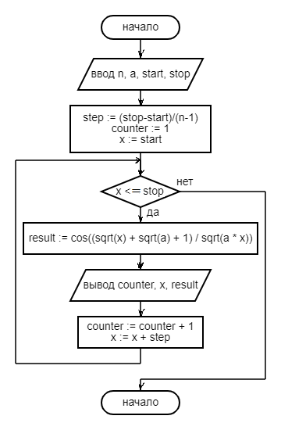

|  |  |  |  |  |  |  |
| --- | --- | --- | --- | --- | --- | --- |
| Назначение набора данных | Набор данных | | | | Результаты вычислений | |
| Машинные | Ручные |
| n | a | start | stop | result | result |
| Контрольный набор данных | 4 | 1 | 2 | 14 | No x result  1 2.000000 -0.746920  2 6.000000 -0.243236  3 10.000000 -0.061620  4 14.000000 0.036266 | No x result  1 2 -0.746920  2 6 -0.243236  3 10 -0.061620  4 14 0.036266 |
| Рабочий набор данных | 12 | 3 | 2 | 3 | No x result  1 2.000000 -0.121607  2 2.090909 -0.097239  3 2.181818 -0.074356  4 2.272727 -0.052825  5 2.363636 -0.032526  6 2.454545 -0.013352  7 2.545454 0.004789  8 2.636363 0.021983  9 2.727272 0.038303  10 2.818181 0.053819  11 2.909090 0.068588  12 2.999999 0.082668 | No x result  1 2 -0.121607  2 2.09 -0.097239  3 2.18 -0.074356  4 2.27 -0.052825  5 2.36 -0.032526  6 2.45 -0.013352  7 2.54 0.004789  8 2.63 0.021983  9 2.72 0.038303  10 2.81 0.053819  11 2.90 0.068588  12 3 0.082668 |

void lab_03(){

// 12 3 2 3

int n;

float a, start, stop, result;

scanf("%d%f%f%f", &n, &a, &start, &stop);

printf("\nNo\t x\t\t result\n");

float step = (stop - start)/(n-1.0);

int counter = 1;

float x = start;

while (x <= stop){

result = cos((sqrt(x) + sqrt(a) + 1) / sqrt(a * x));

printf("%d\t%f\t%f\n", counter, x, result);

counter++;

x += step;

}

}

*вызывается из функции main()